

**РЕСПУБЛИКА ДАГЕСТАН**

**МУНИЦИПАЛЬНОЕ ОБРАЗОВАНИЕ ГОРОДСКОЙ ОКРУГ**

**«город ХАСАВЮРТ»**

**МУНИЦИПАЛЬНОЕ КАЗЕННОЕ ОБЩЕОБРАЗОВАТЕЛЬНОЕ УЧРЕЖДЕНИЕ «ГИМНАЗИЯ № 3»**

368000, РД, г.Хасавюрт, ул. Наиба Гаирбека, 44б, № 29. Тел.8(87231) 5-22-12. Е-mail: mkou_gimnaziya3@e-dag.ru

**ПСИХОЛОГО-ПЕДАГОГИЧЕСКИЙ КЛАСС**

1. Номер класса с указанием классного руководителя – 10 класс;

классный руководитель - Рыльцева Елена Викторовна

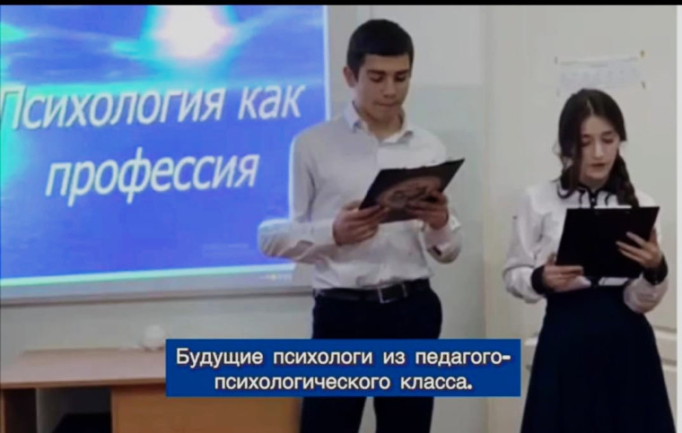

1. Сведения о муниципальном координаторе фото и визитка



Камилова Анисат Саидовна

Руководитель психолого- педагогической службы при Управлении образования Администрации городского округа «город Хасавюрт»

Муниципальный куратор психолого-педагогических классов

Практикующий психолог, стаж работы в ОО 8 лет, общий стаж 12 лет

1. Сведения о школьном кураторе класса. ФОТО и визитка: ФИО должность, предметная область, заслуги и стаж работы

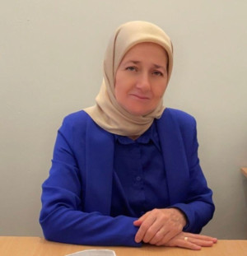

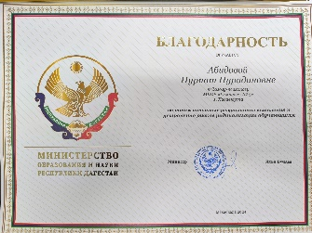

Абидова Нурпат Нуридиновна, педагог-психолог МКОУ «Гимназия №3»; стаж работы в ОО – 21 лет, общий стаж – 27 лет.